Nome e cognome ………………………………………………………………………….………………..

Classe ……………..…..… Data ……………..…..…

GEOGRAFIA – TEST D’INGRESSO - SECONDO ANNO

1. Conoscere e utilizzare il lessico geografico
Associa a ciascun termine la definizione corretta.
..... 1. rischio idrogeologico
..... 2. ciclo dell’acqua
..... 3. territorio
..... 4. desertificazione
..... 5. impronta ecologica
..... 6. Protocollo di Kyoto
..... 7. non rinnovabili
..... 8. gas serra
a. insieme di processi di degrado del suolo dovuti all’azione erosiva delle acque di superficie, particolarmente intensa su versanti montuosi e collinari
b. spazio organizzato in funzione del soddisfacimento dei bisogni e delle attività di ogni società
c. risorse esauribili, che si consumano con l’utilizzo
d. primo accordo internazionale per la riduzione delle emissioni di CO₂ nell’atmosfera
e. emissioni responsabili dell’innalzamento della temperatura terrestre
f. modalità con cui le risorse idriche si rinnovano
g. indicatore che misura la quantità di superficie terrestre necessaria al soddisfacimento annuale
dei bisogni della popolazione mondiale e allo smaltimento dei rifiuti prodotti
h. processo responsabile della peggiore forma di degrado del suolo nella steppa e nella savana

2. Conoscere e utilizzare il lessico geografico
Individua il significato dei seguenti termini quando sono impiegati in ambito geografico.
1. reticolato:
a. intreccio di linee o di fili a forma di rete
b. insieme dei meridiani e dei paralleli
c. schema a forma di rete in cui inserire le lettere di parole trovate secondo una definizione

2. risorse:
a. beni che possono essere utilizzati, disponendo di tecniche adeguate
b. disponibilità di denaro
c. insieme dei componenti di un Pc
3. suolo:
a. terreno coltivabile
b. parte più superficiale della crosta terrestre
c. spazio d’insediamento delle società umane
4. rifiuto:
a. negazione del consenso
b. persona moralmente spregevole o socialmente pericolosa
c. materiale di scarto
5. riciclaggio:
a. ripetuta esposizione al sole di materiale da essiccare
b. movimento della ruota
c. riutilizzo di materiali di scarto

3. Analizzare fonti e documenti • Collocare luoghi e fenomeni nello spazio
Leggi il testo seguente sui possibili effetti del cambiamento climatico sulle coste italiane e poi svolgi gli esercizi di comprensione.
Recenti studi sui probabili effetti del cambiamento climatico sulle coste italiane autorizzano a ritenere che entro la fine del secolo il profilo costiero della nostra penisola sarà profondamente mutato. Ciò avverrà anche se dovessero essere pienamente raggiunti gli obiettivi di riduzione delle emissioni di gas serra previsti dall’Accordo di Parigi del 2015. Il processo di fusione dei ghiacci polari da tempo innescato, che farà alzare il livello dei mari da un minimo di 53 cm a un massimo
di 97 secondo i modelli previsionali adottati, protrarrà infatti i suoi effetti per molti secoli. Le coste basse e le foci dei fiumi sono dunque gli ambienti più esposti.
La variazione del livello dei mari è ripetutamente avvenuta nel corso del tempo,
ma la grande differenza rispetto al passato risiede nel fatto che le coste sono
uno degli spazi di più intenso popolamento del pianeta. Quale futuro si prefigura
per l’Italia a fronte dell’innalzamento del livello dei suoi mari? Gli scienziati
del progetto Vector, diretto da Enea (Agenzia nazionale per le nuove tecnologie, l’energia e lo sviluppo economico sostenibile) hanno ipotizzato una perdita di oltre 5000 km² di territorio e hanno individuato 33 “zone calde” lungo le nostre coste,
di cui le principali sono: 1. la laguna veneto-friulana; 2. il delta del Po; 3. i laghi
di Lesina e di Varano; 4. il golfo di Taranto; 5. la Versilia; 6. la foce del Tevere
e l’Agro pontino; 7. la foce del Volturno; 8. i golfi di Sant’Eufemia e di Gioia Tauro; 9. la piana di Catania; 10. il golfo di Oristano; 11. la piana di Metaponto.
Gli esperti suggeriscono anche quali interventi possono evitare o ridurre
la sommersione costiera, per esempio, l’innalzamento di dune artificiali,
la costruzione di dighe, la realizzazione di sistemi di idrovore per l’allontanamento delle acque e soprattutto raccomandano di monitorare l’impatto ambientale
degli insediamenti costieri, ma sottolineano anche l’importanza di una volontà politica perché questi suggerimenti vengano messi in atto.

1. A quale tipo di rischio è esposta una parte rilevante delle coste italiane? Quale ne è la causa?
2. Quali interventi potrebbero limitare il rischio di sommersione delle coste?
3. Senza adeguati interventi, quanta superficie potrebbe essere sommersa?
4. Quale compito hanno gli scienziati del clima e quale i politici?
5. Localizza sulla carta muta dell’Italia le aree costiere più esposte indicate nel documento.
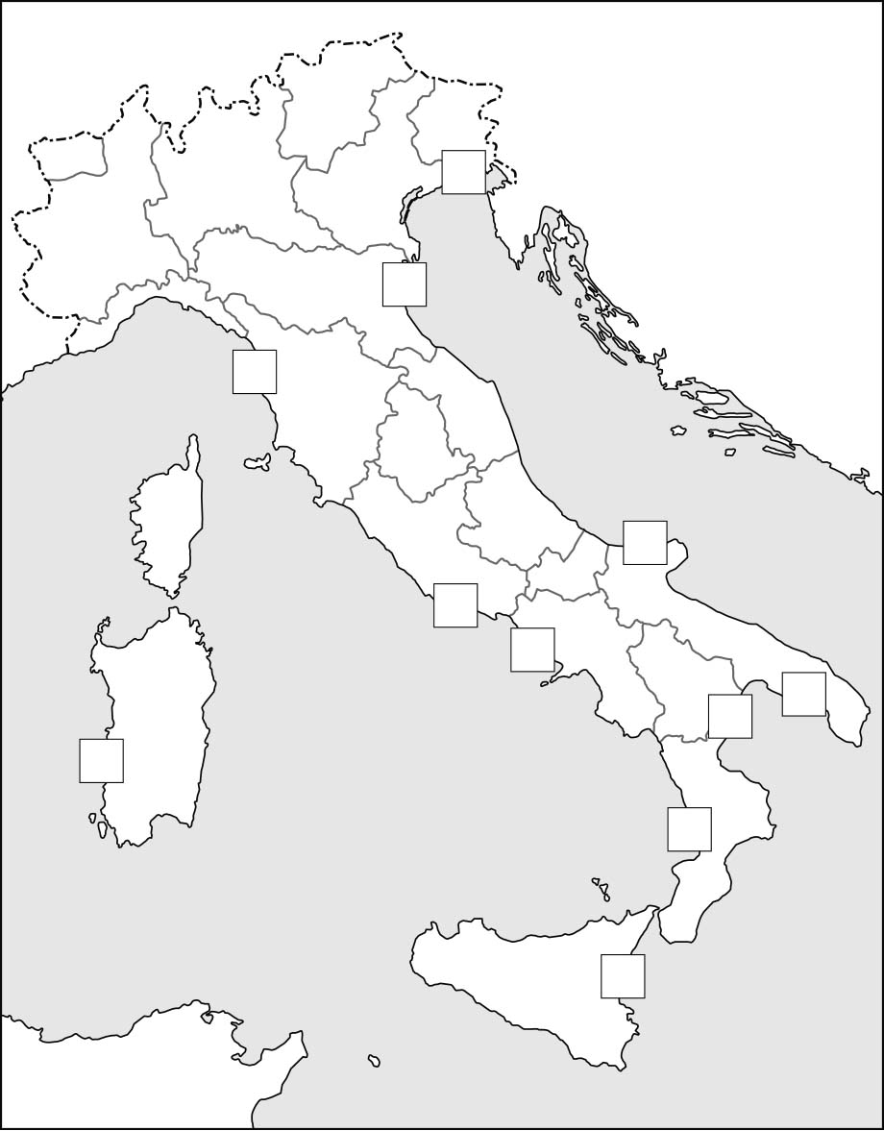

4. Analizzare e rappresentare dati
Il turismo è un aspetto determinante dell’economia dell’Italia per il contributo al Pil e all’occupazione. Rappresenta con un diagramma a colonne, su un foglio a parte, i dati sugli arrivi di turisti nelle prime sei regioni italiane forniti nella tabella, distinguendo gli italiani dagli stranieri; poi rispondi alle domande.
Le prime sei regioni italiane per numero di arrivi turistici (dati Istat 2018 in migliaia)
regione | italiani | stranieri | totale
Veneto | 6826 | 12.737 | 19.563
Lombardia | 7661 | 9096 | 16.757
Toscana | 6322 | 7866 | 14.188
Lazio | 4606 | 7969 | 12.575
Trentino-Alto Adige | 5283 | 6643 | 11.926
Emilia-Romagna | 8355 | 3103 | 11.458

1. In quale regione si è registrato il numero più elevato di arrivi di italiani? E di stranieri?
2. Delle prime sei regioni per arrivi turistici, quali si trovano nel Centro Italia?
3. Attribuisci a ognuna di queste regioni il fattore o i fattori di richiamo turistico (mare, montagna, laghi, città d’arte, musei, luoghi religiosi, fiere).

PUNTEGGIO TOTALE DELLA VERIFICA: 49 Totale punti …..
1 punto per ogni risposta a domanda chiusa; 4 punti per ogni risposta a domanda aperta

